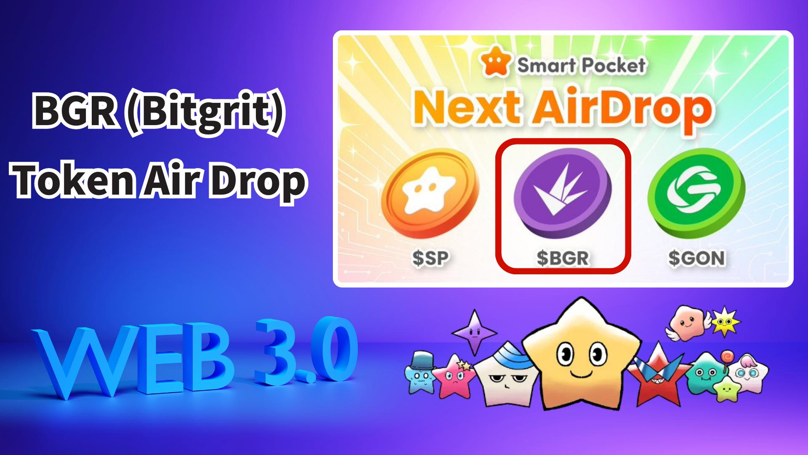

**Web3×AI革命！Smart Pocket免費發放BGR（Bitgrit）代幣**

# 簡介

Smart Pocket用戶迎來了令人振奮的消息！在Smart Pocket應用程式中將舉行BGR（Bitgrit）代幣的免費空投。這不僅僅是一次普通的代幣派發，而是一個獲得推動Web3×AI未來項目燃料的機會。

# 目錄

* BGR代幣是什麼？
* BGR代幣的主要用途
* 代幣經濟學與供應量
* 在Smart Pocket完成任務賺取獎勵！
* 任務完成步驟
* 空投預期條件
* 事前準備建議——先獲取$SP代幣！
* 未來展望與期待
* 總結

# BGR代幣是什麼？

BGR（Bitgrit）代幣是以「民主化AI」為目標的Web3×AI平台「bitgrit」的核心貨幣。該代幣在Avalanche鏈上發行，並在CoinMarketCap上標記為Avalanche生態系統代幣，受到廣泛關注。

# BGR代幣的主要用途

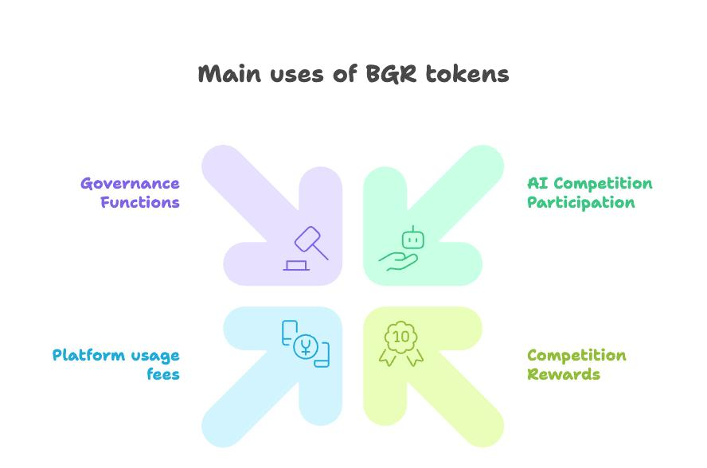  
  
BGR代幣不僅是投機對象，還有多種實際用途，包括：

* AI競賽的質押/報名費
* 競賽獎勵和社區貢獻獎勵
* 在工作板和AI市場中支付使用費用
* 未來參與項目治理的投票權

# 代幣經濟學與供應量

BGR代幣的最大供應量設定為100億枚。透過AI競賽獎勵和社區激勵逐步釋放，以防止突然的通貨膨脹，保護持有者的長期價值。

# 在Smart Pocket完成任務賺取獎勵！

在準備領取BGR代幣空投之前，首先透過Smart Pocket應用參加合作任務，完成後可獲得2000積分獎勵。

# 任務完成步驟

關注BGR官方X帳號：  
- 啟動Smart Pocket應用  
- 打開Earn標籤  
- 點擊Collab  
- 點擊BGR的"Start"  
- 關注官方X帳號  
- 返回應用並點擊"Claim"  
  
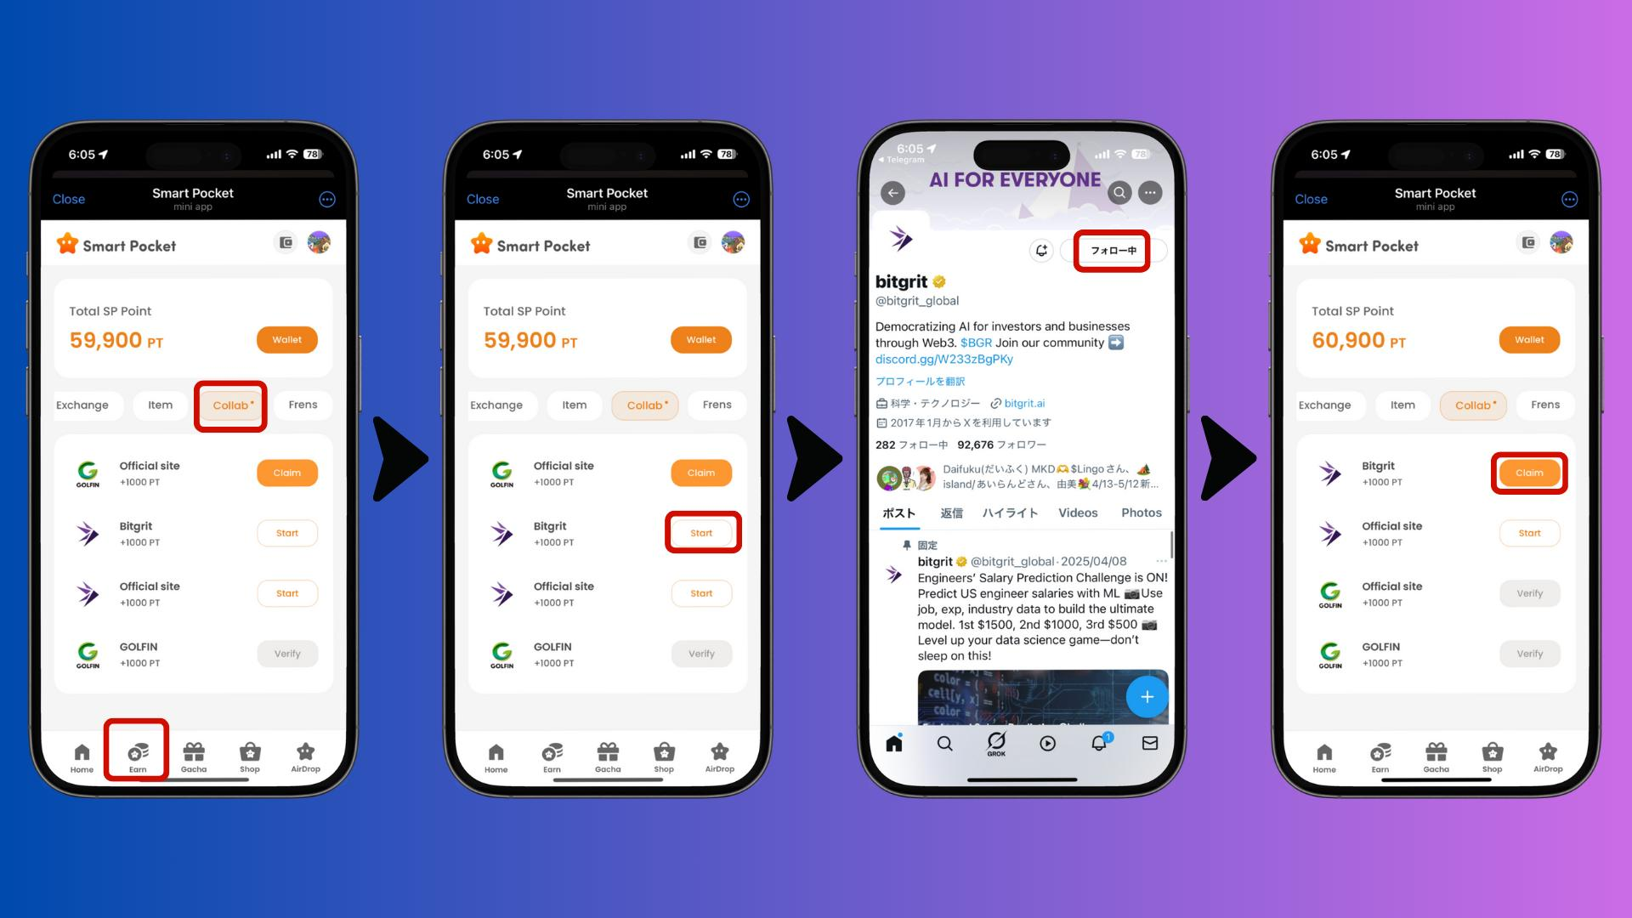

訪問BGR官方網站：  
- 啟動Smart Pocket應用  
- 打開Earn標籤  
- 點擊Collab  
- 點擊GOLFIN官方網站的"Start"  
- 訪問官方網站  
- 返回應用並點擊"Claim"  
  
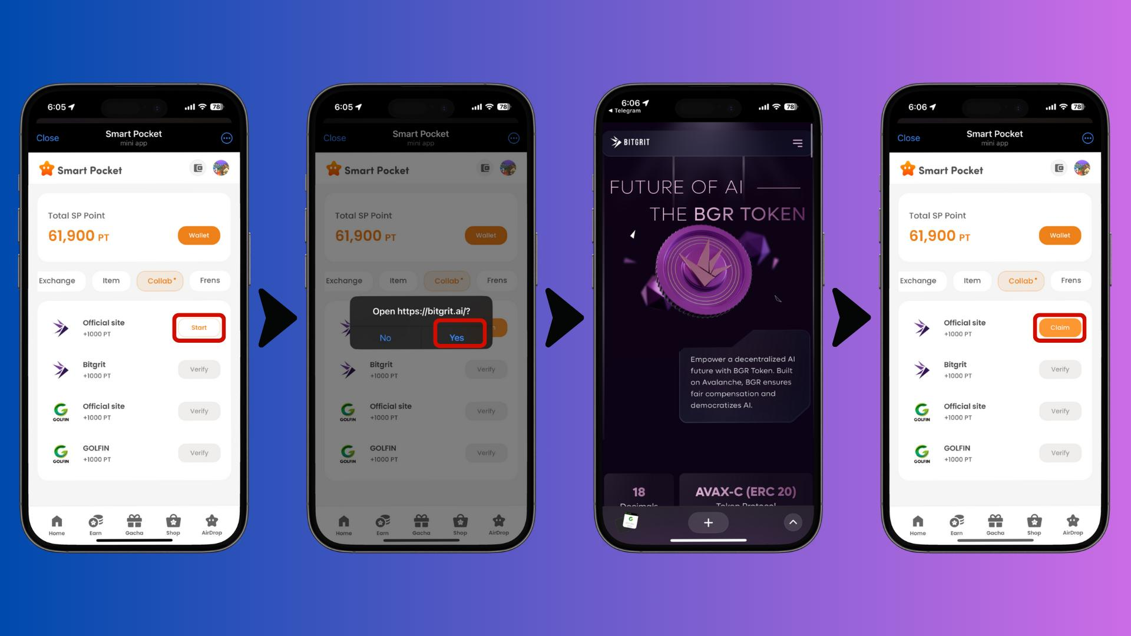

# 空投預期條件

目前官方尚未公布詳細信息，但預計可能包括：  
- 持有$SP代幣的用戶將有較高資格  
- 快照可能在沒有預告的情況下進行  
- 可能需要在Smart Pocket應用內完成領取操作

# 事前準備建議——先獲取$SP代幣！

要領取$SP代幣空投，需要事先在Smart Pocket應用中註冊SOL地址。請參考以下連結了解註冊方法：  
- SOL地址註冊指南  
- Smart Pocket入門指南  
- 有關$SP代幣的詳細信息

# 未來展望與期待

AI技術的發展不斷加速，與Web3的融合將更加迅猛。像Bitgrit這樣致力於民主化AI的項目，是面向未來社會實踐的嚴肅努力。透過這次BGR代幣空投，用戶有機會參與這個令人興奮的生態系統。

# 總結

BGR（Bitgrit）代幣具有塑造Web3×AI未來的潛力。它支持推動AI民主化的平台，具有明確的實際用途，並將通過Smart Pocket應用進行空投。請通過官方渠道隨時獲取最新信息！